UNIVERSIDAD TECNOLÓGICA NACIONAL · FACULTAD REGIONAL SAN RAFAEL
INVESTIGACIÓN OPERATIVA · 4.º AÑO · SEGUNDO SEMESTRE
Simulación de una estación de servicio
Líneas de espera, simulación Monte Carlo e inventario de combustible
ANTEPROYECTO — PRESENTACIÓN DE LA IDEA
EN QUÉ CONSISTE
Un simulador de eventos discretos que reproduce un mes completo de operación de una estación de servicio: los autos llegan, hacen cola en los surtidores, cargan combustible, una parte pasa por el minimarket, y el tanque se vacía y se repone con camiones cisterna. Sobre esa simulación se evalúa, en pesos, qué conviene hacer: ampliar la capacidad de atención o corregir la política de reposición de combustible.
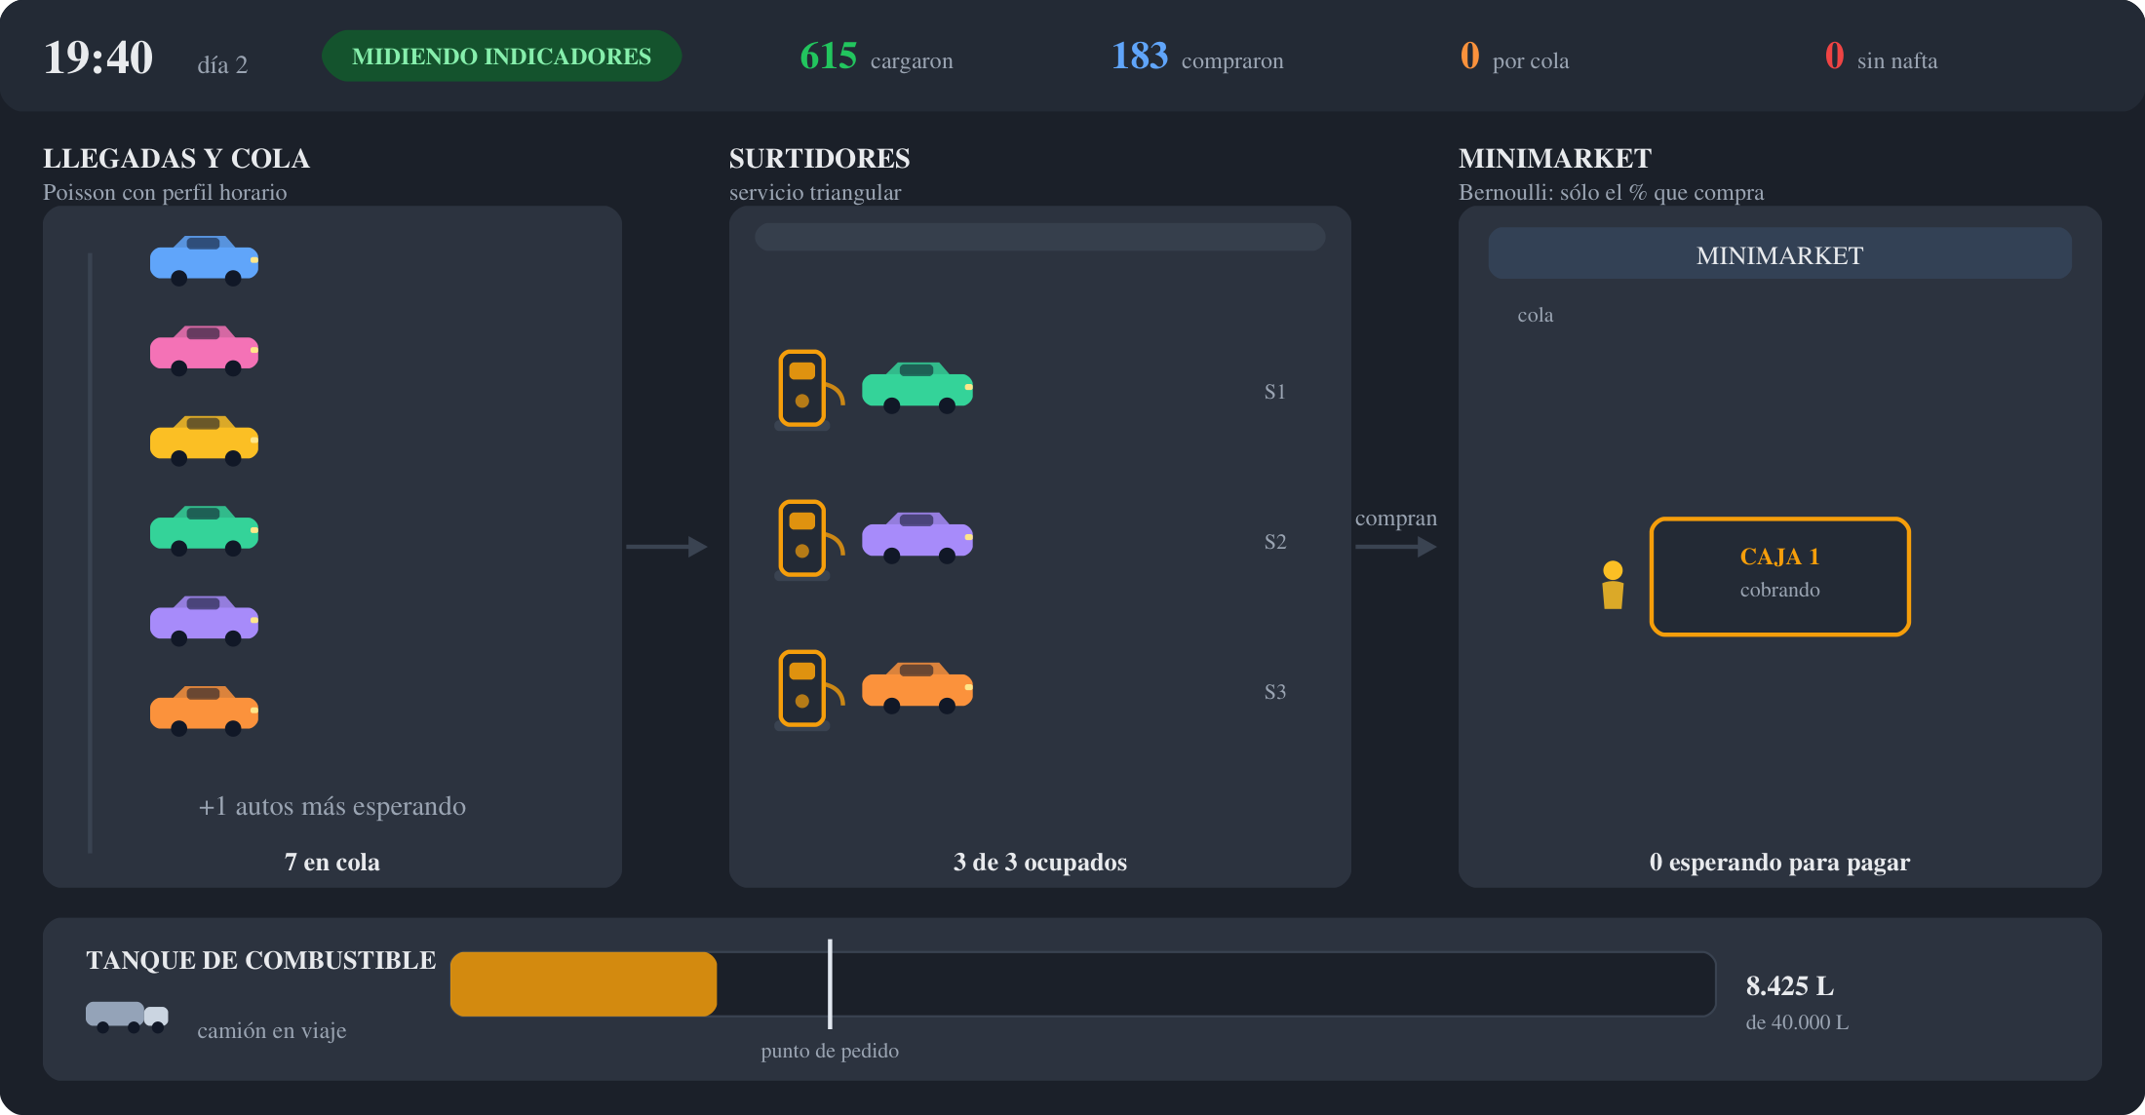
Vista del simulador: la estación en la hora pico, con la cola de los surtidores, el minimarket y el nivel del tanque.

Alumno: Nicolás Andino
Herramienta: simulador propio desarrollado en Python (SimPy + Streamlit) · 14 de septiembre de 2026

1. Qué problema se busca resolver
Una estación de servicio pierde clientes por dos motivos que parecen el mismo y no lo son: porque la cola de la hora pico se hace larga, o porque se quedó sin combustible. El primero se corrige con más capacidad de atención; el segundo, con una mejor política de reposición. Las dos alternativas cuestan dinero y compiten por el mismo presupuesto, así que la decisión no se puede tomar mirando el sistema a ojo: hay que simularlo y comparar las dos opciones con el mismo criterio, en pesos por mes.
El trabajo responde dos preguntas concretas:
- ¿Conviene invertir en un surtidor y/o en un cajero más?
- ¿Qué punto de pedido y qué cantidad a pedir minimizan el costo mensual de abastecimiento?

2. Temas de la materia que se aplican
Tema | Cómo aparece en el modelo | Conceptos involucrados
Modelos de colas | Red de dos colas en serie: los surtidores y la caja del minimarket, con abandono de los clientes impacientes. | Llegadas de Poisson, tiempo entre llegadas exponencial, disciplina FIFO, canal múltiple de una fase, población infinita, Wq, Lq, W, L, utilización y ρ.
Simulación Monte Carlo | La cantidad de autos de cada día no se supone: se sortea de una tabla de frecuencias observada. | Distribución de probabilidad, probabilidad acumulada, intervalos de números aleatorios, generación del número aleatorio y simulación del experimento.
Transporte e inventario | El tanque de combustible, reabastecido por un camión cisterna que tarda un tiempo variable en llegar. | Política (s, Q), punto de pedido, plazo de entrega, quiebre de stock, costo de pedido, de almacenamiento y de faltante.

3. El modelo, en el vocabulario de la materia
Elemento | En este sistema
Entidad transitoria | El auto o cliente. Atributos: litros a cargar y si compra o no en el minimarket.
Entidades permanentes | Los surtidores, las cajas y el tanque de combustible.
Eventos | Llegada de un auto, fin de la carga, fin del cobro, emisión de un pedido y llegada del camión.
Estados | Surtidor libre u ocupado; cliente en la cola, siendo atendido o perdido; tanque con o sin stock.
Disciplina de cola | FIFO, con una cola única para todos los surtidores (canal múltiple, una sola fase).
Distribuciones | Exponencial en las llegadas; Triangular en la carga, la compra, los litros y el plazo de entrega; Bernoulli para decidir quién entra al minimarket.
Tipo de modelo | Dinámico y discreto: el estado del sistema cambia solamente cuando ocurre un evento.
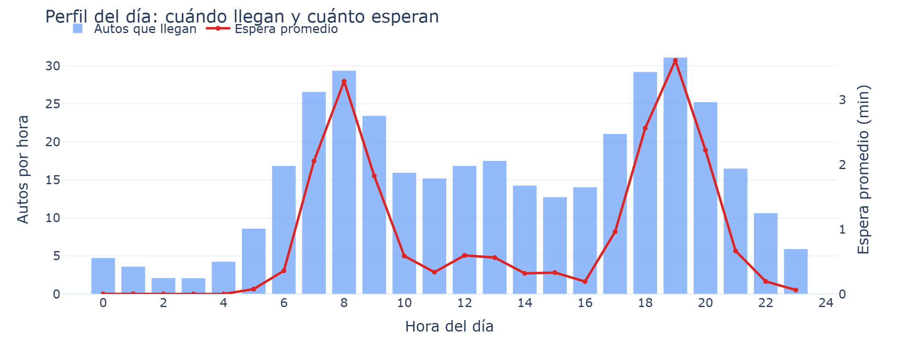
El promedio de 24 horas esconde el problema: los surtidores están ocupados el 43 % del tiempo, pero a las 8 y a las 19 la espera trepa por encima de los 3 minutos.

4. La demanda se sortea con el método Monte Carlo
En lugar de fijar una tasa de llegada constante, cada día simulado recibe una demanda sorteada de una tabla de frecuencias construida sobre 100 días de registro. Después, esos autos se reparten dentro del día según el perfil horario, con pico a la mañana y a la tarde.
Autos por día | Días observados | Probabilidad | Prob. acumulada | Intervalo de núm. aleatorios
280 | 10 | 0,10 | 0,10 | 01 a 10
320 | 20 | 0,20 | 0,30 | 11 a 30
360 | 40 | 0,40 | 0,70 | 31 a 70
400 | 20 | 0,20 | 0,90 | 71 a 90
440 | 10 | 0,10 | 1,00 | 91 a 00

5. El inventario acopla el segundo subsistema
Cada carga descuenta litros del tanque. Cuando el combustible disponible cae por debajo del punto de pedido se despacha un camión cisterna, que tarda entre 8 y 36 horas en llegar. Si el tanque se vacía antes, la estación no pierde un cliente: pierde a todos los que llegan hasta que el camión descargue.
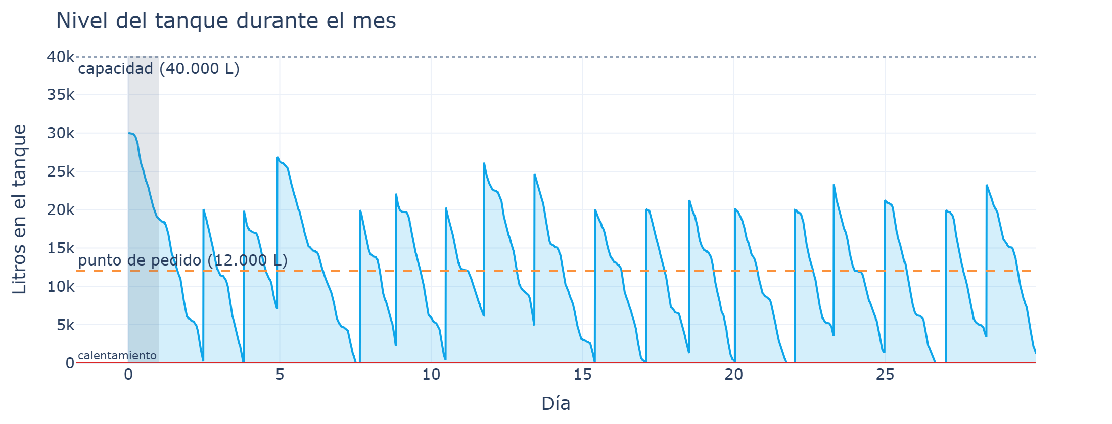
Un mes de operación. Cada vez que la curva toca el cero hubo quiebre de stock: con la política actual eso ocurre en el 23 % de los días.

6. Resultado preliminar y próximos pasos
Con los valores de partida, la simulación ya muestra algo que no era evidente: el cuello de botella no es la capacidad de atención sino el abastecimiento. Se pierden 15,8 clientes por día por falta de combustible contra 3,7 por cola larga, y corregir la política de reposición ahorra alrededor de $1.500.000 por mes sin invertir un peso, mientras que agregar un surtidor no llega a cubrir su costo.
- Reemplazar los valores económicos estimados (margen por litro, flete, costo de almacenamiento) por datos reales.
- Confirmar con la cátedra que se acepte el simulador propio en lugar de Simul8 o FlexSim.
- Analizar la sensibilidad de la decisión ante aumentos de la demanda.

